教科版八年级下册《10.1在流体中运动》导学案

撰稿人：刘丽萍 审稿人：周树先
一、学习目标
1.知道流体的压强与流速的关系。
2.了解飞机升力的产生。
3.通过观察，认识流体压强与流速有关，体验气体压强差产生的力。
二、学习重难点：流体的压强与流速的关系。
三、课前热身
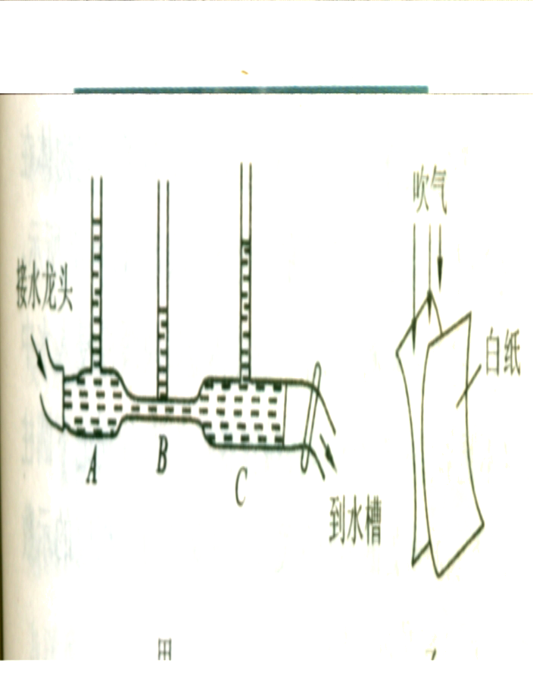
如果两手各拿一张薄纸，使它们之间的距离大约4-6厘米。然后用嘴向这两张纸中间吹气，如图所示。你会看到什么现象？你的猜想是什么？
四、课堂探究
导学1：鸟是怎样翱翔的
阅读课本P60实验探究，完成对应的知识生成部分。
水平的气流，能使鸟翼获得向上的_______。
导学2：伯努利原理
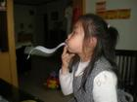
取一张纸条，从纸条上方沿纸条吹气，纸条怎样运动，你的猜想呢
科学家通过大量实验发现，流体在流速大的地方压强_____，流速小的地方压强_____。这个规律叫做伯努利原理。
导学3：飞机机翼的升力
根据右图，完成对应的知识生成部分：
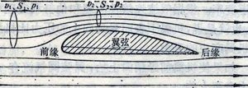
由于机翼上表面拱起，通过机翼上方的空气流速比机翼下方的空气流速______，由伯努利定理可以得知，机翼上方的压强比机翼下方的压强______，也就是说，机翼下表面受到向上的压力比机翼上表面受到向下的压力要大，这个压力差就是机翼产生的升力。
五、聚焦目标
1.高速列车经过时，若人离铁道太近很可能被吸进去，从物理学的角度看，是因为（ ）
A.车与人间空气流速减小，压强增大 B.车与人间空气流速减小，压强减小[来源:学_科_网]
C.车与人间空气流速增大，压强增大 D.车与人间空气流速增大，压强减小
2.生活处处有物理，留心观察皆学问。厨房中也包含着很多物理知识。如：抽油烟机在工作，由于转动的扇叶处气体的流速大，压强_________，从而在周围大气压的作用下将油烟压向扇口排出。
3.小明坐在汽车上，汽车行驶过程中，开了车窗小明看到车内悬挂的窗帘在向_________飘动（选填“车内”或“车外”）；这是由于车外空气的流速大于车内，而使车内的气压________车外的气压而造成的（选填“大于”、“小于”或“等于”）。
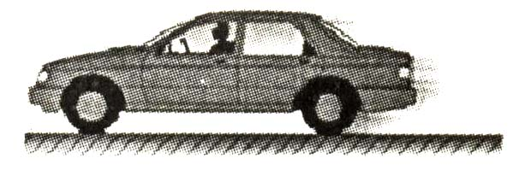
4.如图所示，在水平公路上，小汽车作匀速直线运动时与静止时相比较，下列说法正确的是（ ）
A.运动时对地面的压力小于静止时
B.运动时对地面的压力等于静止时
C.运动时与地面的摩擦力小于静止时
D.运动时与地面的摩擦力大于静止时[来源:学*科*网]
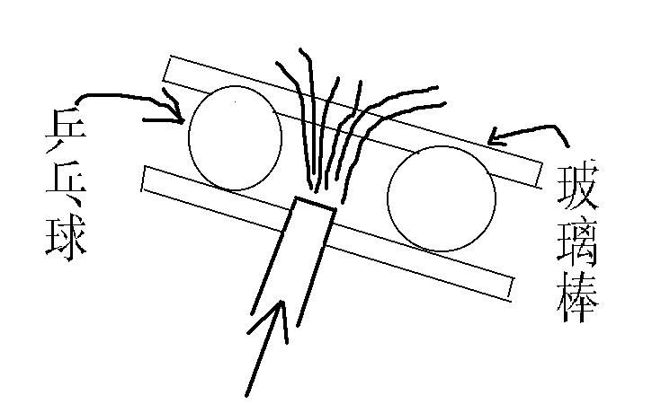
5.在两枝玻璃棒中间吹气，观察到的现象是____________________________________，这一现象说明_____________________________________________。
六、课堂拓展[来源:Z|xx|k.Com]
生活处处有物理，只要你留心，身边的许多物品都可以用来做物理小实验。请你利用一个矿泉水瓶、一块海绵、两张纸、一枚铁钉、适量的水，设计二个物理小实验，要求写出实验的做法、可能观察到的现象及简要的说明。
（示例）把矿泉水瓶举高，放手后矿泉水瓶从高处落下，说明：矿泉水瓶受到重力的作用。
实验1：

实验2：

